- 谈谈你对Android设计模式的理解
https://www.jianshu.com/p/1a9f571ad7c0

1 单例模式
单例模式可以说是最容易理解的模式了，也是应用最广的模式之一，先看看定义吧。
定义：确保单例类只有一个实例，并且这个单例类提供一个函数接口让其他类获取到这个唯一的实例。
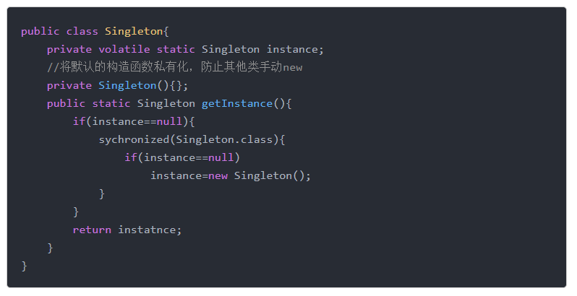
加二重锁，还有volatile，不然极有可能：
一开始，第一个线程执行instance=new Singleton();这句时，JVM先指向一个堆地址，而此时，又来了一个线程2，它发现instance不是null，就直接拿去用了，但是堆里面对单例对象的初始化并没有完成，最终出现错误~ 。
其实，我们在调用系统服务时拿到的Binder对象就是个单例。比如：
//获取WindowManager服务引用
WindowManager wm = (WindowManager)getSystemService(getApplication().WINDOW_SERVICE);

8 责任链模式
定义：使多个对象都有机会处理请求，从而避免请求的发送者和接受者直接的耦合关系，将这些对象连成一条链，并沿这条链传递该请求，直到有对象处理它为止。
相信聪明的你很容易理解吧，基本不需要例子来解释了，直接进如到Android源码中哪里用到了责任链：在Android处理点击事件时，父View先接收到点击事件，如果父View不处理则交给子View，依次往下传递~

9 解释器模式
定义：给定一个语言，定义它的语法，并定义一个解释器，这个解释器用于解析语言。
从定义中看起来比较抽象，其实，很简单，很容易理解！就是相当于自定义一个格式的文件，然后去解析它。不用理解的那么复杂！
我们看看Android中哪里用到了，从我们第一次学Android时就知道，四大组件需要在AndroidManifest.xml中定义，其实AndroidManifest.xml就定义了<Activity>，<Service>等标签（语句）的属性以及其子标签，规定了具体的使用（语法），通过PackageManagerService（解释器）进行解析。

观察者模式
定义：定义了对象之间的一对多的关系，其实就是1对n，当“1”发生变化时，“n”全部得到通知，并更新。
观察者模式一个比较经典的应用就是：订阅——发布系统。很容易理解，发布消息时，将消息发送给每个订阅者。我们常用的微信公众号就是典型，当我们关注某个公众号时，每当公众号推送消息时，我们就会去接收到消息，当然了，每个订阅（关注）公众号的的人都能接收到公众号推送的消息。
那么Android哪里用到了观察者模式呢？我们看看ListView的适配器，有个函数notifyDataSetChanged()函数，这个函数其实就是通知ListView的每个Item，数据源发生了变化，请各位Item重新刷新一下。

模板方法模式
定义：定义一个操作中的算法框架，而将一些步骤延迟到子类中，使得子类可以不改变一个算法的结构即可重定义该算法的某些特定的步骤。
不用解释太多，感觉越解释越糊涂，直接拿Android中的源码来说事！
我们知道，启动一个Activity过程非常复杂，如果让开发者每次自己去调用启动Activity过程无疑是一场噩梦。好在启动Activity大部分代码时不同的，但是有很多地方需要开发者定制。也就是说，整体算法框架是相同的，但是将一些步骤延迟到子类中，比如Activity的onCreate、onStart等等。这样子类不用改变整体启动Activity过程即可重定义某些具体的操作了~。

组合模式
定义：将对象组成成树形结构，以表示“部分-整体”的层次结构，使得用户对单个对象和组合对象的使用具有一致性。
上面的定义不太好理解，我们直接从Android中用到的组合模式说起。我们知道，Android中View的结构是树形结构，每个ViewGroup包含一系列的View，而ViewGroup本身又是View。这是Android中非常典型的组合模式。
作者：huachao1001
链接：https://www.jianshu.com/p/1a9f571ad7c0
来源：简书
简书著作权归作者所有，任何形式的转载都请联系作者获得授权并注明出处。

- MVC MVP MVVM原理和区别
Android 鼓励弱耦合和组件的重用
MVC
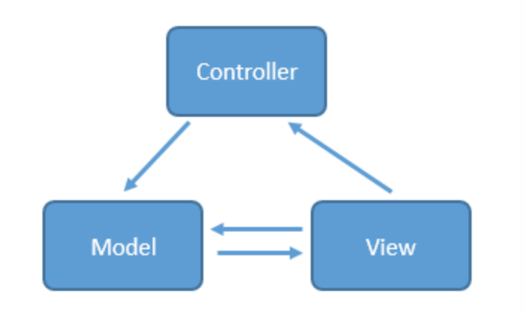
主要组成部分：
视图（View）:用户界面。是应用程序中负责生成用户界面的部
分。也是在整个 mvc 架构中用户唯一可以看到的一层，接收用户的输
入，显示处理结果。(一般采用 xml 文件进行界面的描述，使用的时
候可以非常方便的引入。)
控制器（Controller）:业务逻辑。是根据用户的输入，控制用
户界面数据显示及更新 model 对象状态的部分，控制器更重要的一种
导航功能，响应用户出发的相关事件，交给 m 层处理。(android 的
控制层的重任通常落在了众多的 acitvity 的肩上，这句话也就暗含
了不要在 acitivity 中写过多的代码，要通过 activity 交割 model
业务逻辑层处理，这样做的另外一个原因是 android 中的 acitivity
的响应时间是 5s，如果耗时的操作放在这里，程序就很容易被回收
掉。)
模型（Model）:数据保存。是应用程序的主体部分，所有的业务
逻辑都应该写在该层。(对数据库的操作、对网络等的操作都应该在
model 里面处理，当然对业务计算等操作也是必须放在的该层的。)
各部分之间的通信方式如下：
1. View 传送指令到 Controller。
2. Controller 完成业务逻辑后，要求 Model 改变状态。
3. Model 将新的数据发送到 View，用户得到反馈。
Tips：所有的通信都是单向的。MVC 还有一个重要的缺陷，view
层和 model 层是相互可知的，这意味着两层之间存在耦合，耦合对于
一个大型程序来说是非常致命的，因为这表示开发，测试，维护都需
要花大量的精力。
互动模式 接受用户指令时，MVC 可以分为两种方式。
1. 通过 View 接受指令，传递给 Controller。
2. 直接通过 Controller 接受指令
1.3.2. MVP
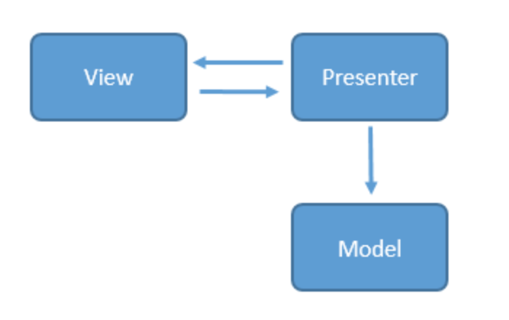
1. MVP 模式将 Controller 改名为 Presenter，同时改变了通信方向。
2. 各部分之间的通信，都是双向的
3. View 和 Model 不发生联系，都通过 Presenter 传递
4. View 非常薄，不部署任何业务逻辑，称为"被动视图"(Passive
View)，即没有任何主动性，而 Presenter 非常厚，所有逻辑都部
署在那里。
1.3.3. MVVM
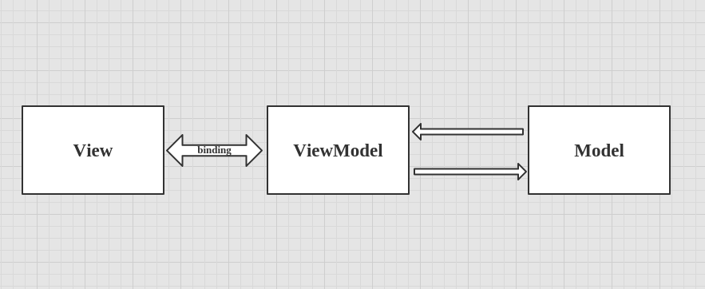
MVVM 模式将 Presenter 改名为 ViewModel，基本上与 MVP 模式完
全一致。可以说是MVP的升级版
唯一的区别是，它采用双向绑定(data-binding)：View 的变动，
自动反映在 ViewModel，反之亦然。

- 你所知道的设计模式有哪些？
https://www.jianshu.com/p/1a9f571ad7c0
同问题一

20 装饰模式
定义：动态的给一个对象添加额外的智者，就增加功能来说，装饰模式比子类继承的方式更灵活。
通过简单代码来理解装饰模式：
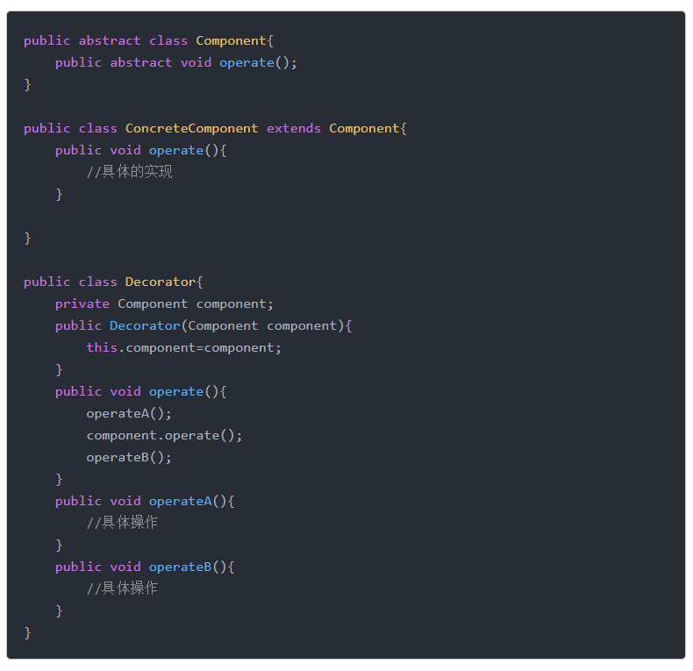
那么在Android哪里出现了装饰模式呢？我们平时经常用到Context类，但是其实Context类只是个抽象类，具体实现是ContextImpl，那么谁是ContextImpl的装饰类呢？我们知道Activity是个Context,但是Activity 并不是继承于Context,而是继承于ContextThremeWrapper.而ContextThremeWrapper继承于ContextWrapper,ContextWrapper继承Context.说了这么多，跟装饰模式有啥关系？主要是引入ContextWrapper这个类。ContextWrapper内部有个Context引用mContext，并且ContextWrapper中对Context的每个方法都有实现，在实现中调用的就是mContext相同的方法。

代理模式
定义：为其他类提供一种代理以控制这个对象的访问。
其实代理模式我们平时用的也比较多，其实比较好理解，就是当我们需要对一个对象进行访问时，我们不直接对这个对象进行访问，而是访问这个类的代理类，代理类能帮我们执行我们想要的操作。代理模式比较容易理解，既然你来看这篇文章相信你对代理模式不陌生。
我们直接看看代理模式在Android中的应用，如果你查看AIDL生成的代码就知道，它会根据当前的线程判断是否要跨进程访问，如果不需要跨进程就直接返回实例，如果需要跨进程则返回一个代理，这个代理干什么事情呢?我们在《 简单明了，彻底地理解Binder》提到，在跨进程通信时，需要把参数写入到Parcelable对象，然后再执行transact函数，我们要写的代码挺多的。AIDL通过生成一个代理类，代理类中自动帮我们写好这些操作。

- 项目中常用的设计模式
https://www.jianshu.com/p/1a9f571ad7c0
同一、三问

- 手写生产者/消费者模式
https://www.jianshu.com/p/a42b89287359
生产者和消费者，共用一个BlockingQueue。为什么BlockingQueue能够实现生产者-消费者模型呢？对于put和take两个操作
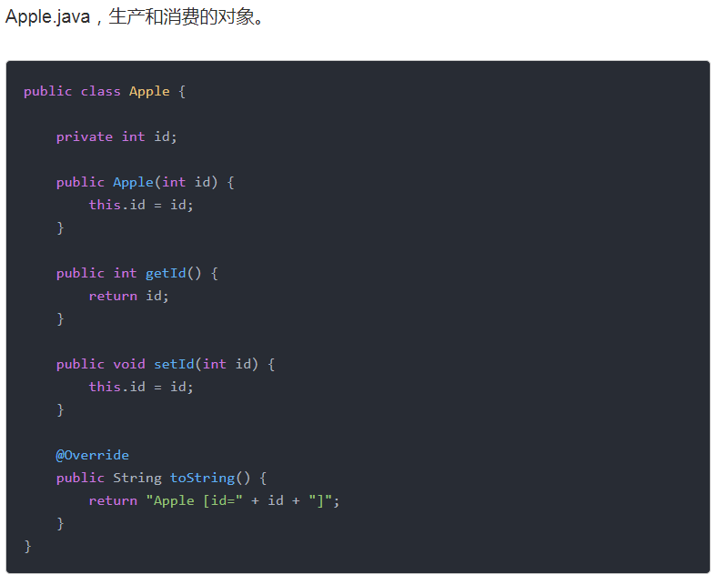
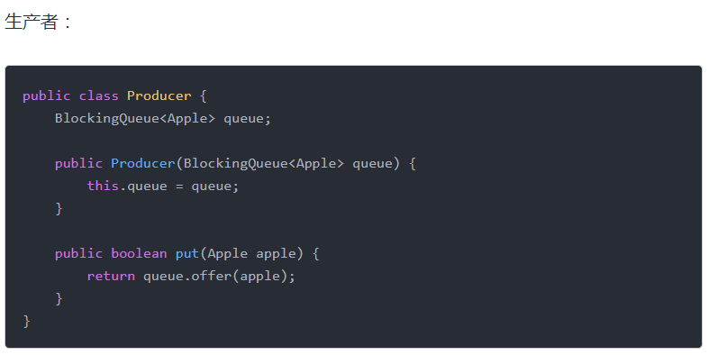
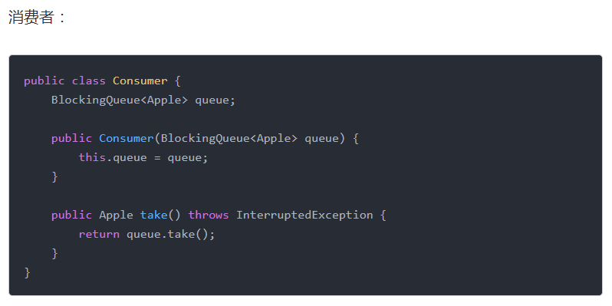
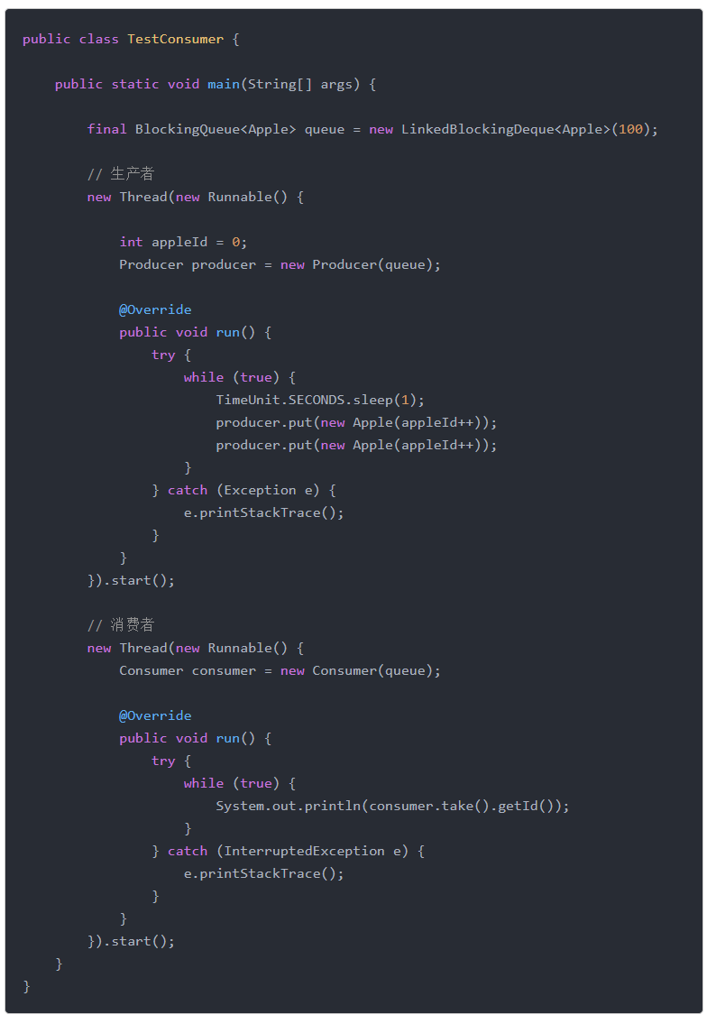
有改进空间，不过现在不管

- 写出观察者模式的代码
https://blog.csdn.net/itachi85/article/details/50773358
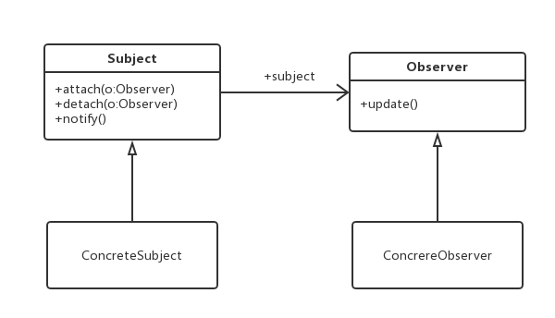

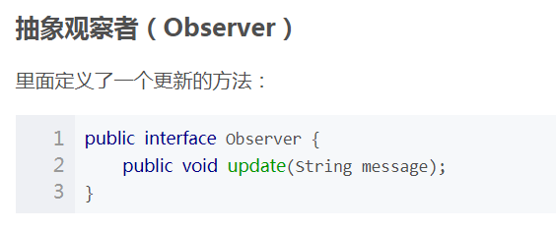
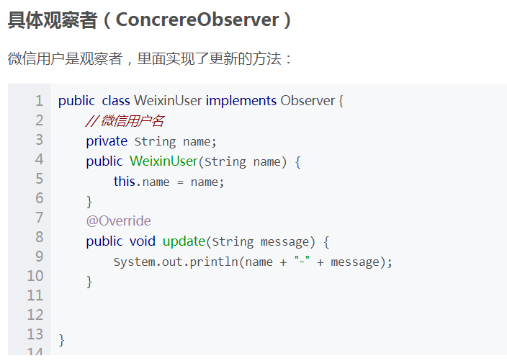
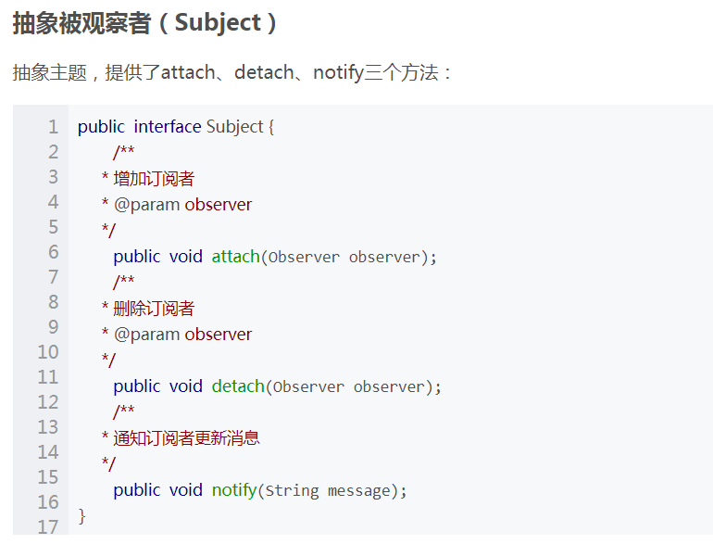
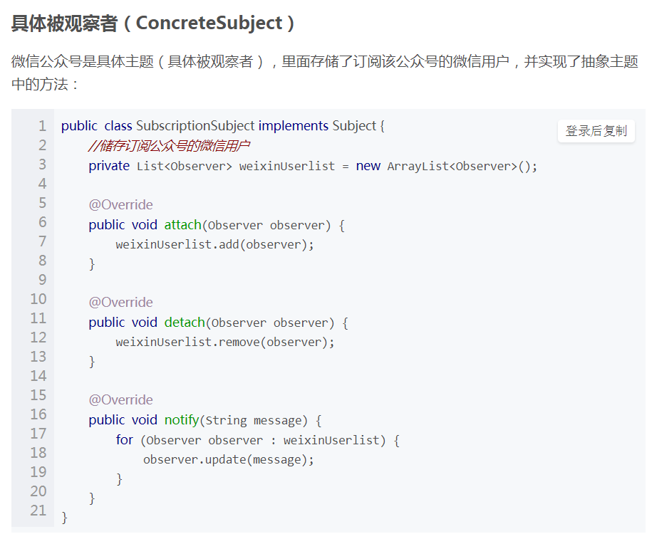
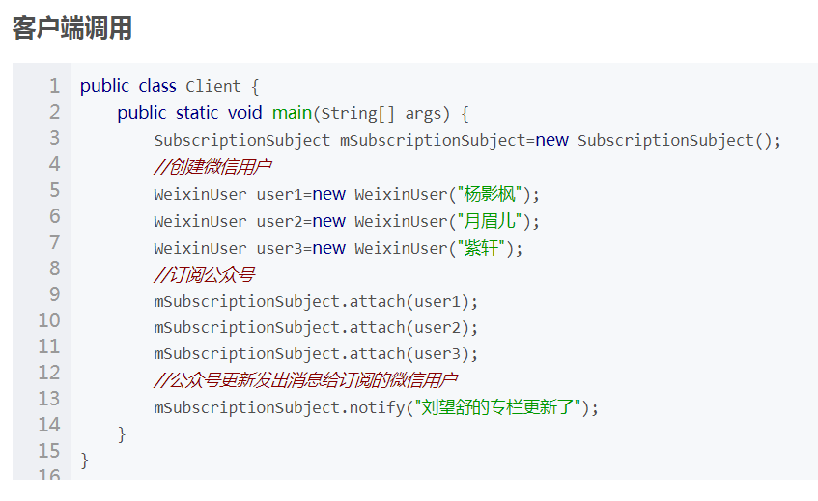

- 适配器模式，装饰者模式，外观模式的异同？
https://blog.csdn.net/AlbertFly/article/details/52276708
装饰者与适配者模式的区别
1.关于新职责：适配器也可以在转换时增加新的职责，但主要目的不在此。装饰者模式主要是给被装饰者增加新职责的。
2.关于原接口：适配器模式是用新接口来调用原接口，原接口对新系统是不可见或者说不可用的。装饰者模式原封不动的使用原接口，系统对装饰的对象也通过原接口来完成使用。（增加新接口的装饰者模式可以认为是其变种--“半透明”装饰者）
3.关于其包裹的对象：适配器是知道被适配者的详细情况的（就是那个类或那个接口）。装饰者只知道其接口是什么，至于其具体类型（是基类还是其他派生类）只有在运行期间才知道

适配器模式将一个类的接口，转化成客户期望的另一个接口，适配器让原本接口不兼容的类可以合作无间。

装饰者模式：动态的将责任附加到对象上(因为利用组合而不是继承来实现，而组合是可以在运行时进行随机组合的)。若要扩展功能，装饰者提供了比继承更富有弹性的替代方案(同样地，通过组合可以很好的避免类暴涨，也规避了继承中的子类必须无条件继承父类所有属性的弊端)。
特点：
1. 装饰者和被装饰者拥有相同的超类型(可能是抽象类也可能是接口)
2. 可以用多个装饰类来包装一个对象，装饰类可以包装装饰类或被装饰对象
3. 因为装饰者和被装饰者拥有相同的抽象类型，因此在任何需要原始对象（被包装）的场合，都可以用装饰过的对象来替代它。
4. 装饰者可以在被装饰者的行为之前或之后，加上自己的附加行为，以达到特殊目的
5. 因为对象可以在任何的时候被装饰，所以可以在运行时动态地、不限量地用你喜欢的装饰者来装饰对象
小结：装饰者模式——动态地将责任附加到对象上。想要扩展功能，装饰者提供了有别于继承的另外一种选择。是一个很好的符合了开闭原则的设计模式。

总结：适配器模式主要是为了接口的转换，而装饰者模式关注的是通过组合来动态的为被装饰者注入新的功能或行为(即所谓的责任)。
适配器将一个对象包装起来以改变其接口；装饰者将一个对象包装起来以增强新的行为和责任；而外观将一群对象包装起来以简化其接口

- 用到的一些开源框架，介绍一个看过源码的，内部实现过程。（？？？）
- 谈谈对RxJava的理解
https://www.jianshu.com/p/f564104958b8
又叫响应式编程、响应式扩展ReactiveX 是基于观察者模式设计的，核心对象只有 Observable 和 Observer。

Rx使代码简化
函数式风格：对可观察数据流使用无副作用的输入输出函数，避免了程序里错综复杂的状态
简化代码：Rx的操作符通通常可以将复杂的难题简化为很少的几行代码
异步错误处理：传统的try/catch没办法处理异步计算，Rx提供了合适的错误处理机制
轻松使用并发：Rx的Observables和Schedulers让开发者可以摆脱底层的线程同步和各种并发问题
框架源码有

- RxJava的功能与原理实现
https://www.jianshu.com/p/88aacbed8aa5
同问题9

- RxJava的作用，与平时使用的异步操作来比的优缺点
异步操作很关键的一点是程序的简洁性，因为在调度过程比较复杂的情况下，异步代码经常会既难写也难被读懂。 Android 创造的AsyncTask 和Handler ，其实都是为了让异步代码更加简洁。RxJava 的优势也是简洁，但它的简洁的与众不同之处在于，随着程序逻辑变得越来越复杂，它依然能够保持简洁。
最后一句很关键，往往我们在使用异步任务的时候，使用AsyncTask，但是后面业务变得复杂后，整个代码要改的很复杂，各种判断，头昏脑胀，但是有了Rxjava我们就能很简洁的实现代码逻辑了；

- 说说EventBus作用，实现方式，代替EventBus的方式
https://www.jianshu.com/p/334120fff804

EventBus是什么
EventBus是为Android优化的发布/订阅事件总线
[图片上传失败...(image-951d70-1522036963214)]
- 简化组件之间的通信
- 分离事件发送者和接收者
- 对活动，片段和后台线程表现良好
- 避免复杂和容易出错的依赖关系和生命周期问题
- 使您的代码更简单
- 运行速度是快的
- 很小（约50k的jar）
- 在实践中证明了具有100,000,000+个安装的应用程序
- 具有传送线程，用户优先级等高级功能

RxJava实现RxBus
RxJava写一个RxBus，来实现EventBus的发布 / 订阅的事件总线功能。
或者按照evenbus原理来写：储存反射

- 从0设计一款App整体架构，如何去做？
作者：知乎用户
链接：https://www.zhihu.com/question/45517397/answer/99293671
来源：知乎
著作权归作者所有。商业转载请联系作者获得授权，非商业转载请注明出处。
想要设计App的整体框架，首先要清楚我们做的是什么
一般我们与网络交互数据的方式有两种：主动请求(http)，长连接推送
结合网络交互数据的方式来说一下我们开发的App的类型和特点：
- 数据展示类型的App：特点是页面多，需要频繁调用后端接口进行数据交互，以http请求为主；推送模块，IM类型App的IM核心功能以长连接为主，比较看重电量、流量消耗。
- 手机助手类App：主要着眼于系统API的调用，达到辅助管理系统的目的，网络调用的方式以http为主。
- 游戏：一般分为游戏引擎和业务逻辑，业务脚本化编写，网络以长连接为主，http为辅。
一般我们做的App都是类型1，简要来说这类app的主要工作就是
- 把服务端的数据拉下来给用户展示
- 把用户在客户端修改的数据上传给服务端处理
所以这类App的网络调用相当频繁，而且需要考虑到网络差，没网络等情况下，App的运行，成熟的商业应用的网络调用一般是如下流程：
UI发起请求 - 检查缓存 - 调用网络模块 - 解析返回JSON / 统一处理异常 - JSON对象映射为Java对象 - 缓存 - UI获取数据并展示
这之中可以看到很明显职责划分，即：数据获取；数据管理；数据展示
确定了职责，就可以进入正题了

1. 传统的Android App架构
Android最原生也是最基础的架构，可以理解为MVC，Controller即是Activity和Fragment，但是这两者掌握了Android系统中绝大多数的资源，并且在内部直接控制View，因此传统的Android App一般是以Activity和Fragment为核心，将网络模块，数据库管理模块，文件管理模块，常用工具类等分离成若干工具类包，供Activity和Fragment使用。
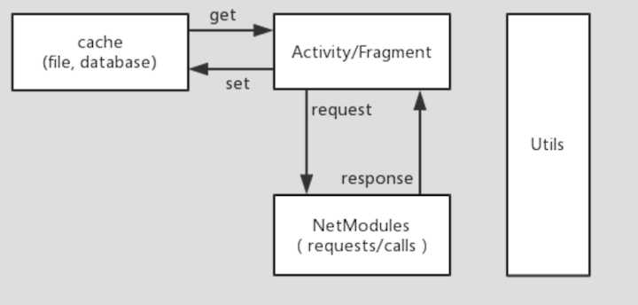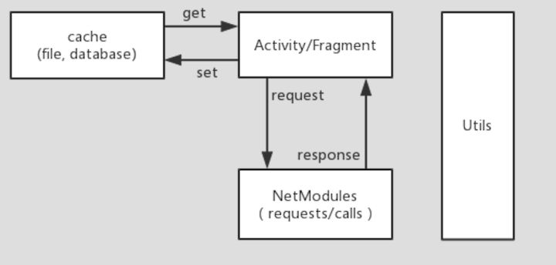
这是比较基础的Android项目架构，市面上大部分App都是这种造型
优点：就是开发简单，以页面为导向；如果构建水平可以，项目就已经基本实现模块化，基于Activity，Fragment这这两个上帝般的存在，很多事情直接就妥了，不用绕。
缺点：维护难，因为是以页面为导向的，有些需要共用的业务逻辑就会很烦，don't repeat your self， 你要不要repeat ？不想repeat就要写模块，慢慢的项目就会多出一堆乱七八糟的小模块。另一方面，测试很困难，因为所有的数据处理都在Activity和Fragment，假如现在想先用假数据显示，就要直接改Activity和Fragment的数据控制逻辑。
还有个最恼火的问题，那就是业务复杂起来后Activity和Fragment的代码量激增，举一个例子，电商App的购物车，如果只是管理一下购物车中的商品，无非就是查、删、改调用，列表管理，300多行代码应该就搞定了，假如现在加了个优惠券提示呢？光优惠券不够，还有满减，还有凑单，要计算运费。还要能领取优惠券…… 噢，忘了一般来说还有一个商品推荐，好了现在有两个列表要管理了，你觉得CartActivity 2000行代码能止住么？
在上面这些缺点的描述中，可以看到一个很大的痛点在于：Activity和Fragment不应该管这么多数据处理逻辑

2. 分层架构
如果仔细看自己的项目，可以发现绝大多数数据处理的代码是不需要使用Activity和Fragment持有的资源的（比如Context），而很多时候我们需要多个页面共用一套数据和请求逻辑，很经典的例子是应用中的User对象，一般来说都是全局单例。
这些全局的数据源写多了，很容易就能想到将数据处理统一抽出来形成一层，向上层提供数据接口，而上层并不关心数据的来源（内存，缓存，网络），因为不用从Activity和Fragment拿资源而且主要工作是数据处理，所以这一层是UI无关的，大幅提升了复用性，我把这一层称为DataManager层。
这是我一个项目的包结构
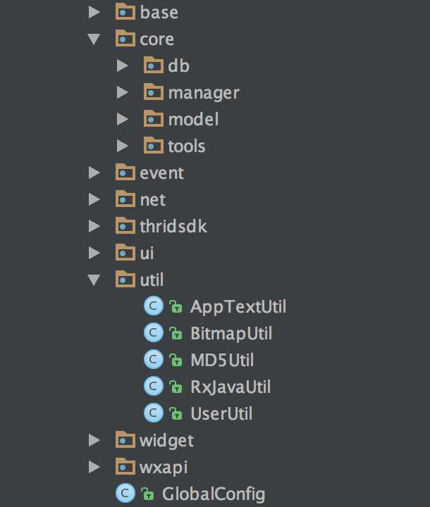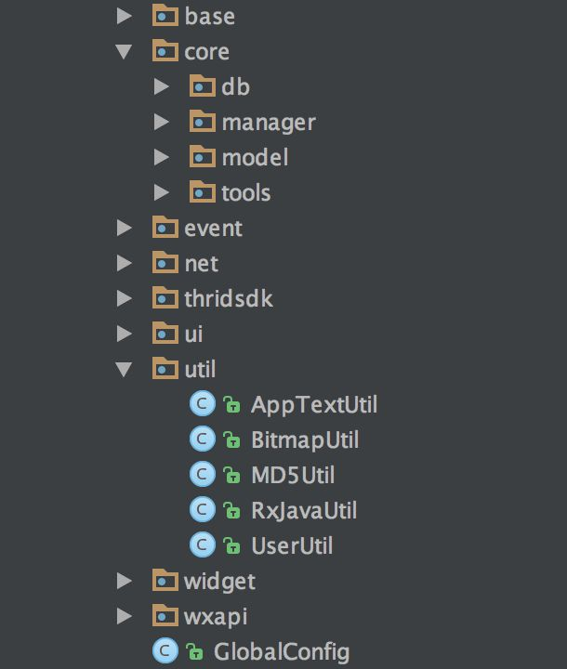
Activity和Fragment剥离了数据处理的责任后，持有DataManager的引用，负责获取数据并展示，向DataManager传递数据，绝不进行网络请求和缓存读写。
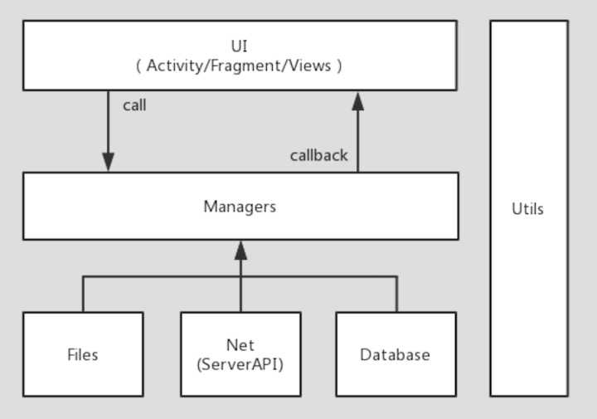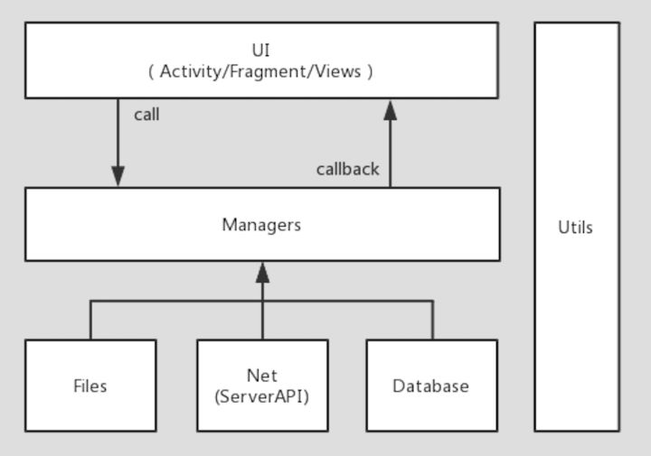
举一个例子，分页加载
一般来说分页加载接口返回的数据是这样的
{
"code":0,
"message":"success",
"data":{
"page":1,
"totalPage":10,
"pageSize":20,
"total":200,
"list":[......]
} }
在传统的写法中，一般在Activity/Fragment中缓存page，totalPage，pageSize去进行分页请求，根据请求结果刷新数据并判断是否还有更多；每一个分页接口都要写一遍，假如把这段逻辑放到DataManager会怎么样？我是这么写的
//定义回调接口public interface ActionCallback<T> {
void onSuccess(T data);

void onFailure(String message, Throwable e);}
分页加载DataManager实现
public class PageLoadDataManager extends BaseDataManager {
private static final int PAGE_COUNT = 20;

private List<Data> mDataList = new ArrayList<>();
private int currentPage = 0;
private int totalPage = 0;

public PageLoadDataManager() {
// init something...... }

public void loadData(final boolean refresh, ActionListener<Boolean> listener) {
if (refresh) {
currentPage = 0;
}
currentPage++;
RequestParams params = new RequestParams();
params.put("page", currentPage);
Request request = new Request(url, params);
request.request(new RequestCallback(){
@Override
public void onSuccess(JSONObject data) {
if (refresh) {
mDataList.clear();
}
totalPage = response.optInt("total_page");
// 返回数据添加到 mDataList ...... if (listener != null) {
boolean hasMore = currentPage <= totalPage
listener.onSuccess(hasMore);
}
}
@Override
public void onFailure(String message, Throwable e) {
if (listener != null) {
listener.onFailure(message, e);
}
}
});
}
public List<Data> getDataList() {
return mDataList;
}}
Activity/Fragment初始化DataManager之后，只需要将数据源绑定到Adapter，loadData设置的回调告诉上层还有没有更多数据，UI层调用adapter.notifyDataSetChanged( )；至于数据从哪来，分页逻辑，根本不需要UI层管理。UI层只需要通过loadData(refresh)，告诉DataManager是否需要重新加载分页，与下拉刷新的逻辑完美契合。
当然，在此基础上实现数据库缓存读写，也毫无压力。DataManager也很容易实现对某一数据的多个接口的统一管理，通过单例模式或者其他管理方法，将数据配发给多个页面。
优点：大幅减轻Activity/Fragment的压力，实现数据统一管理，DataManager层成为了一个UI无关的AppSDK层
缺点：需要添加嵌套回调，这个问题在引入RxJava之后被完美处理
其实到了这一步，已经能满足大多数几万行代码规模中小App的框架需求了，而且分层架构统一处理数据以及代码复用度高的特点，使得项目中按照框架思路实现业务成为最快速可靠的开发方法。
我认为一个优秀的框架，很重要的特性就是方便业务开发而不是给开发找麻烦，比如在分层设计过后，就算开发时间再紧张，依托分层框架依然是最快最保险的开发方法，假如某个接口直接在UI中写了，就意味着数据管理层提供的一切便利都无法直接使用，而且假如其他UI用到这个接口，还得再复制粘贴一遍改来改去，相反，依托框架，网络调用只实现一遍，上层即可重复使用这一业务接口（比较典型的：关注、收藏等）
即便如此，项目规模进一步往上之后，DataManager，Activity/Fragment的压力仍然会增大，更高的测试需求，要求进一步分离Activity/Fragment的代码。这时候就可以看看MVP和MVVM了

3. MVP 架构
MVC的C是即持有具体Model，又持有具体View，所以C很臃肿，分层架构就算抽出了DataManager，实质上仍然是一个MVC架构，而MVP和MVVM则是C持有具体View这个问题做了点文章，其中MVP就是将大量的View <-> Model 交互剥离出来交由Presenter，Presenter持有抽象的View。
在去年写这个回答的时候，我曾经写过这么一段：
看上去很美好，但是网上很多博客的那种Demo写法我在尝试应用中发现并不实用，就是抽象出很多View接口，然后建立Presenter类来作为Presenter，这样做写些简单的列表获取，登录之类看起来很漂亮，好像做到了代码分离，但是业务场景一复杂就有点蛋疼
那个时候我还仅仅只是尝试，不实用是一个很感性的认识，也没有多说，那时候是在做一个商城应用，使用MVP编写诸如购物车之类复杂场景的时候遇到了很大的困难，以至于让我怀疑我是不是在用MVP给自己找麻烦，写登录这些还好，写到购物车的时候我就开始怀疑人生了。
一个ICartView，我要写多少接口？购物车查删改、优惠券满减查、凑单、价格计算、运费……二十个接口少不了吧？那么这个抽象的View除了给CartActivity用，还有其它什么卵用吗？
假如我写成ICartView，IBonusView，IXXXView……可是有的界面并不需要删改购物车列表啊，难道我还要再细分？然后让Activity实现一堆接口？搞成这个样子，假如哪天需求变了怎么办……
Presenter听起来很吊，主导者啊，但是没有Activity和Fragment的资源啊，我要怎么才能让它主导？需要获取系统的一些信息（需要Context）的时候怎么办？不持有Context难道再开接口吗？
写这么多接口，接口实现，Presenter，多写了几百行代码n个类，就为了把1~200行代码从Activity移出去？
还是放弃吧……
后来Google出了TODO-MVP，但是发现跟上面那种Demo写法一样很麻烦，我也没有实际运用。后来反编译了某个大型App，发现其正好是MVP架构，于是仔细看了一下代码，就如同我最开始的想法，一个IXXXView有多少功能就写多少接口。再看看Presenter的实现，我忽然就明白我为什么会感觉不实用了：
任何想要构建一个其他什么东西取代Activity/Fragment地位的尝试都是自找麻烦
MVP正是一个典型
既然MVP把Activity/Fragment抽象为View，那么就意味着当它作为一个抽象View去使用的时候，生命周期，Context这些极其重要的资源Presenter是看不到的，但是这些东西是不可能不使用的。为了能让Presenter使用到这些，Presenter就必须持有Context，绑定Activity、Fragment的生命周期，就算如此，在一些需要确定使用Activity、Fragment的场合，仍需要使用强制转型。
正因为Presenter这个“主导”，导致Presenter和Activity/Fragment高度绑定，Presenter和IXXXView，没有什么复用性。
这是我对目前Android MVP的一点看法，如果有小伙伴有比较好的实践经验，可以在评论告诉我。

4. MVVM 架构
在我研究MVP的时间点，MVVM也是一个很火的概念，基于data-binding框架的demo也很多，但是我看过之后立刻否决了这个方案，大部分应用在从接口获取数据后都会进行数据变换，哪怕拿到一个图片URL都会在Java层添加后缀获取缩略图，有的要根据数据源控制View大小，显隐，XML能做的事情太少了，如果将Model绑定到XML，大规模应用将会面临多少坑……
MVVM相比于MVP，最重要的一个概念就是“数据绑定”，Presenter还持有抽象的View，ViewModel连这个都不需要，View通过ViewModel订阅其所需的数据源，ViewModel向View提供改变数据的接口，当View的操作引起数据改变或者数据源发生改变时，ViewModel通过订阅告知View，View进行视图更新。
这就是MVVM吸引人的地方，ViewModel只提供数据订阅和数据接口，做到了与UI分离，ViewModel体量比Presenter小，复用性要比Presenter强太多，而且基于分层架构可以做到小幅修改就能实现。唯一的痛点在于：如何实现数据绑定？
之前提到的data-binding，并不是那么如意，而这次Google I/O 2017放出的android-architecture-components则很好的解决了这个问题
ViewModel组件规范了ViewModel的所处地位，生命周期，生成方式，以及一个Activity下多个Fragment共享ViewModel数据的问题
LiveData组件则提供了在Java层面View订阅ViewModel数据源的实现方案，很轻量。
ViewModel的引入能够很好应对Activity销毁重建时大规模数据的恢复问题，以及多个界面依赖一个接口返回数据的场景，在这两个组件的规范下实现MVVM架构会十分容易，而且十分有意义。
由于我已经在项目中大规模使用了RxJava，因此数据绑定我是采用RxJava方案实现的
关于使用 android-architecture-components 组件实现MVVM的方案可以参考
googlesamples/android-architecture-components
关于 新型MVVM结构的思路，推荐这三篇文章
Android官方架构组件指南
Android官方架构组件介绍之ViewModel
Android官方架构组件介绍之LiveData

5. 组件化和插件化
这两年来这两个概念很火，但需要注意的一点是，这两个概念和上面的东西并不是一个层级的，组件化和插件化是比上面说的那一堆乱七八糟更上层的东西，是针对整个大工程下的若干小模块来说的，而这些小模块怎样搭建，则还是上面那些内容：）

6. 一点总结
一般来说我们做App，比如小外包，其实是用不到MVP，MVVM这样的架构的，一个分层架构就足以让我们快速高效的开发出App，选用什么框架，不仅要看你的应用类型，也要看你的应用规模，在分层架构的基础上，只要接口实现的足够好，代码够规范，切换到MVVM这样的架构也不是什么很难的事情。
如果你有现成成熟的框架那无需多言，但如果你的应用只有几千行代码，为了追求MVVM，写了十几个类，踩了若干坑，只为了把一个Activity中的几十行代码抽到ViewModel里面，岂不是南辕北辙？

- 谈谈对java状态机理解
https://glumes.com/post/android/understand-state-machine/

有限状态机（FSM）
有限状态机（Finite State Machine）是表示有限个状态（State）以及在这些状态（State）之间的转移（Transition）和动作（Action）等行为的数据模型。
总的来说，有限状态机系统，是指在不同阶段呈现出不同的运行状态的系统，这些状态是有限的、不重叠的。
这样的系统在某一时刻一定会处于其所有状态中的一个状态，此时它接收一部分允许的输入，产生一部分可能的响应，并迁移到一部分可能的状态。

有限状态机的要素
- State（状态）
状态（State），就是一个系统在其生命周期中某一个时刻的运行情况，此时，系统会执行一些操作，或者等待一些外部输入。并且，在当前形态下，可能会有不同的行为和属性。
- Guard（条件）
状态机对外部消息进行响应时，除了需要判断当前的状态，还需要判断跟这个状态相关的一些条件是否成立。这种判断称为 Guard（条件）。Guard 通过允许或者禁止某些操作来影响状态机的行为。
- Event（事件）
事件（Event），就是在一定的时间和空间上发生的对系统有意义的事情，事件通常会引起状态的变迁，促使状态机从一种状态切换到另一种状态。
- Action（动作）
当一个事件（Event）被状态机系统分发的时候，状态机用 动作（Action）来进行响应，比如修改一下变量的值、进行输入输出、产生另外一个 Event 或者迁移到另外一个状态等。
- Transition（迁移）
从一个状态切换到另一个状态被称为 Transition（迁移）。引起状态迁移的事件被称为触发事件（triggering event），或者被简称为触发（trigger）。

分层状态机（HFSM）
在有限状态机中，虽说状态是有限的，但是当状态太多的时候却不是那么好维护的，这个时候就需要将一些具有公共属性的状态分类，抽离出来，将同类型的状态作为一个状态机，然后再做一个大的状态机，来维护这些子状态。
例如，在有限状态机中，我们的状态图是这样的：
但在分层状态机中，我们的状态是这样的：
这样一来，我们就不需要考量所有的状态之间的关系，定义所有状态之间的跳转链接。
只需要使用层次化的状态机，将所有的行为分类，把几个小的状态归并到一个大的状态里面，然后再定义高层状态和高层状态中内部小状态的跳转链接。
分层状态机从某种程度上就是限制了状态机的跳转，而且高层状态内部的状态是不需要关心外部状态的跳转的，这也做到了无关状态间的隔离，在每个状态内部只需要关心自己的小状态的跳转就可以了，这样就大大的降低了状态机的复杂度。

- Fragment如果在Adapter中使用应该如何解耦？
startActivityForResult是哪个类的方法,在什么情况下使用,如果在Adapter中使用应该如何解耦？（是这个？）
startActivityForResult是Activity类里的方法,在原Activity里通过Intent跳转到其他类再跳回到原Activity里时候,回传数据所用
详情:http://blog.csdn.net/sunchaoenter/article/details/6612039
在Adapter以及其他非Activity类使用的时候,可以将由原Activity类传入的Context强转为Activity类,再在原Activity里重写onActivityResult方法接受到返回值。

- Binder机制及底层实现
https://blog.csdn.net/weijinqian0/article/details/52233529

Android与Linux通信机制的比较
虽然Android继承使用Linux的内核，但Linux与Android的通信机制不同。
在Linux中使用的IPC通信机制如下：

传统IPC：无名pipe, signal, trace, 有名管道

AT&T Unix 系统V：共享内存，信号灯，消息队列

BSD Unix：Socket
而在Android中，并没有使用这些，取而代之的是Binder机制。Binder机制是采用OpenBinder演化而来，在Android中使用它的原因如下：

采用C/S的通信模式。而在linux通信机制中，目前只有socket支持C/S的通信模式，但socket有其劣势，具体参看第二条。

有更好的传输性能。对比于Linux的通信机制，

socket：是一个通用接口，导致其传输效率低，开销大；

管道和消息队列：因为采用存储转发方式，所以至少需要拷贝2次数据，效率低；

共享内存：虽然在传输时没有拷贝数据，但其控制机制复杂（比如跨进程通信时，需获取对方进程的pid，得多种机制协同操作）。
- 安全性更高。Linux的IPC机制在本身的实现中，并没有安全措施，得依赖上层协议来进行安全控制。而Binder机制的 UID/PID是由Binder机制本身在内核空间添加身份标识，安全性高；并且Binder可以建立私有通道，这是linux的通信机制所无法实现的 （Linux访问的接入点是开放的）。
综上所述，Android采用Binder机制是有道理的。既然Binder机制这么多优点，那么我们接下来看看它是怎样通过C/S模型来实现的。
Binder在C/S中的流程如下：
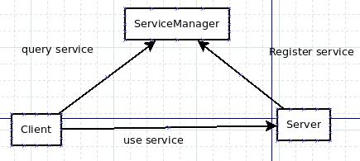

Binder通信机制流程(整体框架)
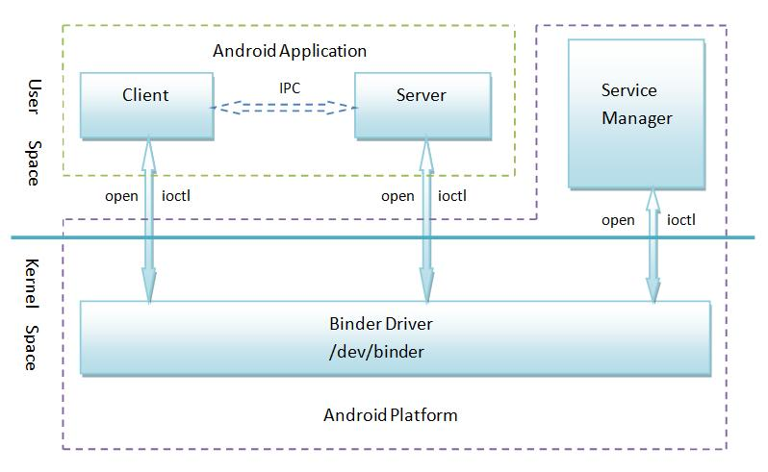
上图即是Binder的通信模型。我们可以发现：

Client和Server是存在于用户空间

Client与Server通信的实现，是由Binder驱动在内核空间实现

SM作为守护进程，处理客户端请求，管理所有服务项。
为了方便理解，我们可以把SM理解成DNS服务器; 那么Binder Driver 就相当于路由的功能。这里就涉及到Client和Server是如何通信的问题。下面对1.2中提到的3个流程进行说明。

Server向SM注册服务
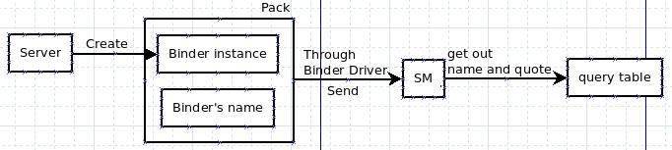

首先，XXXServer(XXX代表某个)在自己的进程中向Binder驱动申请创建一个XXXService的Binder的实体，

Binder驱动为这个XXXService创建位于内核中的Binder实体节点以及Binder的引用，注意，是将名字和新建的引用打包传递给SM（实体没有传给SM），通知SM注册一个名叫XXX的Service。

SM收到数据包后，从中取出XXXService名字和引用，填入一张查找表中。

此时，如果有Client向SM发送申请服务XXXService的请求，那么SM就可以在查找表中找到该Service的Binder引用，并把Binder引用(XXXBpBinder)返回给Client。
在进一步了解Binder通信机制之前，我们先弄清几个概念。

引用和实体。这里，对于一个用于通信的实体（可以理解成具有真实空间的Object），可以有多个该实体的引用（没有真实空间，可以理解成实体的 一个链接，操作引用就会操作对应链接上的实体）。如果一个进程持有某个实体，其他进程也想操作该实体，最高效的做法是去获得该实体的引用，再去操作这个引 用。

有些资料把实体称为本地对象，引用成为远程对象。可以这么理解：引用是从本地进程发送给其他进程来操作实体之用，所以有本地和远程对象之名。

Client从SM获得Service的远程接口
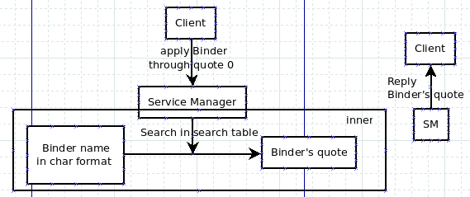
Server向SM注册了Binder实体及其名字后，Client就可以通过Service的名字在SM的查找表中获得该Binder的引用了 （BpBinder）。Client也利用保留的handle值为0的引用向SM请求访问某个Service：我申请访问XXXService的引用。 SM就会从请求数据包中获得XXXService的名字，在查找表中找到该名字对应的条目，取出Binder的引用打包回复给client。之 后，Client就可以利用XXXService的引用使用XXXService的服务了。
如果有更多的Client请求该Service，系统中就会有更多的Client获得这个引用。

建立C/S通路后
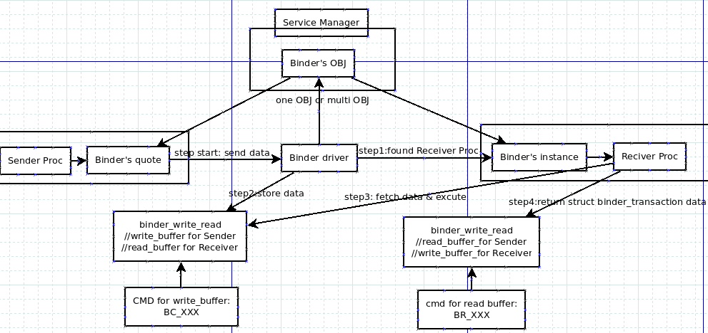
首先要理清一个概念：client拥有自己Binder的实体，以及Server的Binder的引用；Server拥有自己Binder的实体，以及Client的Binder的引用。我们也可以从接收方和发送方的方式来理解：

从client向Server发数据：Client为发送方，拥有Binder的实体；Server为接收方，拥有Binder的引用

- 从server向client发数据：Server为发送方，拥有Binder的实体；client为接收方，拥有Binder的引用。
也就是说，我们在建立了C/S通路后，无需考虑谁是Client谁是Server，只要理清谁是发送方谁是接收方，就能知道Binder的实体和引用在哪边。
建立CS通路后的流程：（当接收方获得Binder的实体，发送方获得Binder的引用后）

发送方会通过Binder实体请求发送操作。

Binder驱动会处理这个操作请求,把发送方的数据放入写缓存(binder_write_read.write_buffer) (对于接收方为读缓冲区)，并把read_size(接收方读数据)置为数据大小（对于具体的实现后面会介绍）；

接收方之前一直在阻塞状态中，当写缓存中有数据，则会读取数据，执行命令操作

接收方执行完后，会把返回结果同样用binder_transaction_data结构体封装，写入写缓冲区（对于发送方，为读缓冲区）

- 对于应用更新这块是如何做的？(解答：灰度，强制更新，分区域更新)？
灰度：
(1)找单一渠道投放特别版本。
(2)做升级平台的改造，允许针对部分用户推送升级通知甚至版本强制升级。
(3)开放单独的下载入口。
(4)是两个版本的代码都打到app包里，然后在app端植入测试框架，用来控制显示哪个版本。测试框架负责与服务器端api通信，由服务器端控制app上A/B版本的分布，可以实现指定的一组用户看到A版本，其它用户看到B版本。服务端会有相应的报表来显示A/B版本的数量和效果对比。最后可以由服务端的后台来控制，全部用户在线切换到A或者B版本~
无论哪种方法都需要做好版本管理工作，分配特别的版本号以示区别。
当然，既然是做灰度，数据监控（常规数据、新特性数据、主要业务数据）还是要做到位，该打的数据桩要打。
还有，灰度版最好有收回的能力，一般就是强制升级下一个正式版
强制更新:点击打开链接
增量更新：bsdiff：二进制差分工具bspatch是相应的补丁合成工具,根据两个不同版本的二进制文件，生成补丁文件.patch文件。通过bspatch使旧的apk文件与不定文件合成新的apk。 不足：要区分版本，内置及版本相同破解版apk无法增量更新，最好进行sha1sum校验，保证基础包的一致性。

- 实现一个Json解析器(可以通过正则提高速度)
https://zhuanlan.zhihu.com/p/28049617
可能要学会自己写
最后，我们来简单分析一下，上面的代码虽然没有直接的出现递归调用，但实际上发生了间接的递归：parseValue调用了parseObject与parseArray，而这两个函数在内又调用了parseValue。
解析过程是递归的，所以我们可以得出结论，即 JSON 数据是递归的。
并且，JSON 格式里是没有环的，实际上，JSON 格式表达了一颗树，一颗多叉树！
暂时不写
- 统计启动时长,标准
https://blog.csdn.net/beyond_liyy/article/details/52273740
通常来说，在安卓中应用的启动方式分为以下几种：

冷启动：当启动应用时，后台没有该应用的进程，这时系统会重新创建一个新的进程分配给该应用，这个启动方式就是冷启动。冷启动因为系统会重新创建一个新的进程分配给它，所以会先创建和初始化 Application 类，再创建和初始化 MainActivity 类，最后显示在界面上。

热启动：当启动应用时，后台已有该应用的进程（例：按back键、home键，应用虽然会退出，但是该应用的进程是依然会保留在后台，可进入任务列表查看），所以在已有进程的情况下，这种启动会从已有的进程中来启动应用，这个方式叫热启动。热启动因为会从已有的进程中来启动，所以热启动就不会走 Application 这步了，而是直接走 MainActivity，所以热启动的过程不必创建和初始化 Application，因为一个应用从新进程的创建到进程的销毁，Application 只会初始化一次。

首次启动：首次启动严格来说也是冷启动，之所以把首次启动单独列出来，一般来说，首次启动时间会比非首次启动要久，首次启动会做一些系统初始化工作，如缓存目录的生产，数据库的建立，SharedPreference的初始化，如果存在多 dex 和插件的情况下，首次启动会有一些特殊需要处理的逻辑，而且对启动速度有很大的影响，所以首次启动的速度非常重要，毕竟影响用户对 App 的第一映像。

本地启动时间的统计方式
如果是本地调试的话，统计启动时间还是很简单的，通过命令行方式即可：
adb shell am start -w packagename/activity
输出的结果类似于：

$ adb shell am start -W com.speed.test/com.speed.test.HomeActivity

Starting: Intent { act=android.intent.action.MAIN cat=[android.intent.category.LAUNCHER] cmp=com.speed.test/.HomeActivity }

Status: ok

Activity: com.speed.test/.HomeActivity

ThisTime: 496

TotalTime: 496

WaitTime: 503

Complete

- WaitTime 返回从 startActivity 到应用第一帧完全显示这段时间. 就是总的耗时，包括前一个应用 Activity pause 的时间和新应用启动的时间；
- ThisTime 表示一连串启动 Activity 的最后一个 Activity 的启动耗时；
- TotalTime 表示新应用启动的耗时，包括新进程的启动和 Activity 的启动，但不包括前一个应用Activity pause的耗时。
开发者一般只要关心 TotalTime 即可，这个时间才是自己应用真正启动的耗时。

线上启动时间的统计方式
当 App 发到线上之后，想要统计 App 在用户手机上的启动速度，就不能通过命令行的方式进行统计了，基本上都是通过打 Log 的方式将启动时间发送上来。那么在什么位置加启动时间统计的 Log 就尤为重要，Log 添加的位置直接决定启动时间统计的是否准确，同样也会影响启动速度优化效果的判断。要想找到合适准确的位置记录启动时间的 Log，就需要了解应用的启动流程，和各个生命周期函数的调用顺序。下面来分析下到底在什么位置打 Log 记录启动时间比较合适。

应用的主要启动流程
关于 App 启动流程的文章很多，文章底部有一些启动流程相关的参考文章，这里只列出大致流程如下：
- 通过 Launcher 启动应用时，点击应用图标后，Launcher 调用 startActivity 启动应用。
- Launcher Activity 最终调用 Instrumentation 的 execStartActivity 来启动应用。
- Instrumentation 调用 ActivityManagerProxy (ActivityManagerService 在应用进程的一个代理对象) 对象的 startActivity 方法启动 Activity。
- 到目前为止所有过程都在 Launcher 进程里面执行，接下来 ActivityManagerProxy 对象跨进程调用 ActivityManagerService (运行在 system_server 进程)的 startActivity 方法启动应用。
- ActivityManagerService 的 startActivity 方法经过一系列调用，最后调用zygoteSendArgsAndGetResult 通过 socket 发送给 zygote 进程，zygote 进程会孵化出新的应用进程。
- zygote 进程孵化出新的应用进程后，会执行 ActivityThread 类的 main 方法。在该方法里会先准备好 Looper 和消息队列，然后调用 attach 方法将应用进程绑定到 ActivityManagerService，然后进入 loop 循环，不断地读取消息队列里的消息，并分发消息。
- ActivityManagerService 保存应用进程的一个代理对象，然后 ActivityManagerService 通过代理对象通知应用进程创建入口 Activity 的实例，并执行它的生命周期函数。
总结过程就是：用户在 Launcher 程序里点击应用图标时，会通知 ActivityManagerService 启动应用的入口 Activity， ActivityManagerService 发现这个应用还未启动，则会通知 Zygote 进程孵化出应用进程，然后在这个应用进程里执行 ActivityThread 的 main 方法。应用进程接下来通知ActivityManagerService 应用进程已启动，ActivityManagerService 保存应用进程的一个代理对象，这样 ActivityManagerService 可以通过这个代理对象控制应用进程，然后 ActivityManagerService 通知应用进程创建入口 Activity 的实例，并执行它的生命周期函数。

生命周期函数执行流程
上面的启动流程是 Android 提供的机制，作为开发者我们需要清楚或者至少了解其中的过程和原理，但我们并不能在这过程中做什么文章，我们能做的恰恰是从上述过程中最后一步开始，即ActivityManagerService 通过代理对象通知应用进程创建入口 Activity 的实例，并执行它的生命周期函数开始，我们的启动时间统计以及启动速度优化也是从这里开始。下面是 Main Activity 的启动流程：
-> Application 构造函数
-> Application.attachBaseContext()
-> Application.onCreate()
-> Activity 构造函数
-> Activity.setTheme()
-> Activity.onCreate()
-> Activity.onStart
-> Activity.onResume
-> Activity.onAttachedToWindow
-> Activity.onWindowFocusChanged
如果打 Log 记录 App 的启动时间，那么至少要记录两个点，一个起始时间点，一个结束时间点。

起始时间点
起始时间点比较容易记录：如果记录冷启动启动时间一般可以在 Application.attachBaseContext() 开始的位置记录起始时间点，因为在这之前 Context 还没有初始化，一般也干不了什么事情，当然这个是要视具体情况来定，其实只要保证在 App 的具体业务逻辑开始执行之前记录起始时间点即可。如果记录热启动启动时间点可以在 Activity.onRestart() 中记录起始时间点。

结束时间点
结束时间点理论上要选在 App 显示出第一屏界面的时候，但是在什么位置 App 显示出第一屏界面呢？网上很多文章说在 Activity 的 onResume 方法执行完成之后，Activity 就对用户可见了，实际上并不是，一个 Activity 走完onCreate onStart onResume 这几个生命周期之后，只是完成了应用自身的一些配置,比如 Activity 主题设置 window 属性的设置 View 树的建立，但是其实后面还需要各个 View 执行 measure layout draw等。所以在 OnResume 中记录结束时间点的 Log 并不准确，大家可以注意一下上面流程中最后一个函数 Activity.onWindowFocusChanged，下面是它的注释：

/**
*Called when the current {@link Window} of the activity gains or loses
* focus. This is the best indicator of whether this activity is visible
* to the user. The default implementation clears the key tracking
* state, so should always be called.
...
*/

通过注释我们可以看到，这个函数是判断 activity 是否可见的最佳位置，所以我们可以在 Activity.onWindowFocusChanged 记录应用启动的结束时间点，不过需要注意的是该函数，在Activity 焦点发生变化时就会触发，所以要做好判断，去掉不需要的情况。

